СЕПИЯ

Мэй вытянулся во весь рост на влажном причале, зажмурил глаза и прижал подбородок к груди. Так он видел свои ноги в порванных брюках на фоне заходящего в море огромного огненного шара. Море тихо рокотало под ним, бесшумно набегая на нагретые за день камни.
Мэй вдохнул полной грудью соленый воздух, зажмурил глаза и почувствовал, как по спине пробегает теплая судорожная волна. Он улыбнулся, и бесчисленные веснушки изменили свое положение на его загорелом лице.
Казалось, он стал единым целым с природой - он, тринацатилетний рыжий мальчик со впалым животом и выпирающими рёбрами, и океан - огромный, бушующий ,тихо рокочущий под влажными досками и острыми лопатками мальчугана.
"Я так много успею сделать, весь мир у моих ног», - подумал он, и море одобрительно заурчало.
Он лежал с закрытыми глазами, не зная - спит он или нет. В конце концов, это не имело значение - у него было много времени, солёный теплый ветер и какое-то робкое, внутреннее ощущение счастья.
Он думал о сегодняшнем дне, о запахе земли в отцовском саду, о ссадине на тыльной стороне ладони, которая, скорее всего, станет шрамом в форме птичьей лапки. Но стоило того.
Мэй вспомнил, как ударил этого рослого парня с третьей улицы, который посмел назвать Лили такими ужасными и лживыми словами, что у него даже дыхание перехватывало. Вспомнил, как Лили принесла перекись водорода и комок ваты, как сердито ворчала о том, что слова не принесут физической боли, а этот след от железного гвоздя наверняка будет напоминать ему о сегодняшнем июльском дне.
-И когда ты станешь взрослым, тебе будет стыдно, что ты как маленький ввязался в эту драку, - она сильно дернула его руку своей маленькой ручкой, вытерла кровавые розово-коричневые разводы на его руке.
-Ведь ничего не сделал толкового?
Мэй только смотрел на нее и глупо улыбался. Он понимал, что Лили, постоянно сидевшая в саду над своими книгами, где рыцари и отважные герои спасали прекрасных дам от всевозможных бед, на которые только был горазд писатель, всегда мечтала сама оказаться на месте героинь с надушенными платками и золотистыми локонами. И чтобы она сейчас не говорила, он стал для нее своеобразным героем.
Видимо, его мысли отразились на его довольном веснушчатом лице, потому что Лили сунула ему в ладонь бутылочку с перекисью, остатки комка ваты и пробурчала что-то про самостоятельность, уходя к дому.
-Эй, Лили! - крикнул Мэй, сам не ожидавший от себя подобной дерзости.- Может, сходим завтра на пляж? Я слышал, что море чудесно теплое будет.
-Ну только если чудесно теплое, - улыбнулась девочка и побежала вверх по ступеням.
Дверь за ней давно хлопнула, Лили точно уже не появилась бы на улице, а Мэй стоял, сжимая в руках вещи, которыми она пыталась оказать ему первую помощь.
"Странно, - подумал он, -мне стало легче от ее слов, а не от этой взрослой ерунды"
Мэй поставил пузырек на траву, вытер ватой руку, сжал ее до маленького клочка и сунул в карман. Затем, постояв еще около дома девочки, живущей в мире иллюзий и книг, развернулся на пятках и зашагал по дороге.
Причал заскрипел. Но Мэй не открывал глаз. Скрип раздавался ближе, ближе, пока над его ухом не прошелестел незнакомый старческий голос:
-Я присяду рядом?
Мэй открыл глаза, приподнялся на локтях и внимательно посмотрел на седовласого мужчину, утвердительно кивнув.
Старик уселся на край причала, спустил ноги в воду и как-то грустно сказал:
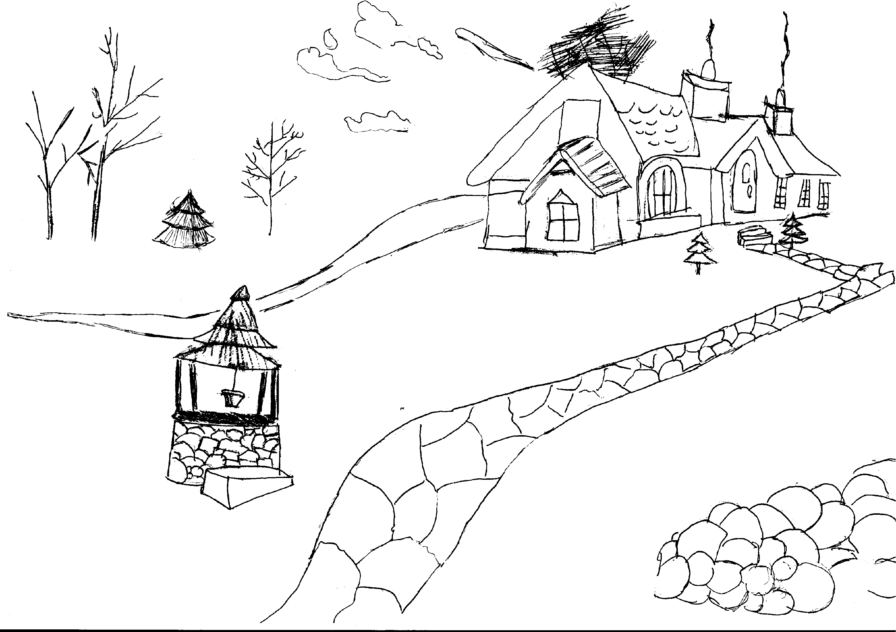
-До ночи совсем чуть-чуть. Уж пора б и звезды зажигать. А как я закат люблю, ты бы знал.
-Время наступит - сами зажгутся, -пробурчал мальчик.
-Ничего в нашем мире не происходит без какой-либо помощи. Нет отдельных элементов, всё продумано до деталей, до мелочей. Вот смотри - не решил бы ты купить упаковку карамелек в лавке около дома Лили - получил бы ты эту птичью отметину у себя на ладони?
- Откуда вы...
- Или вот ещё. Завтра море будет холодным, но Лили, чувствуя себя обязанной тебе за твое сегодняшнее геройство, будет уверять, что оно чудесно теплое, так ты говорил?
- Да, но..
- А на самом деле заболеет, сильно заболеет, и умрет от
РИС. ШТЕЙНБЕРГА М., 6-1 КЛАСС
воспаления легких. А все из-за того, что ты не остановишь ее. Не остановишь ведь?
- Она не неразумная маленькая девочка, которая теплое от холодного и нужное от ненужного не отличит, - зло сказал мальчик. - Сама решать должна. За руку тащить я ее не буду.
- Эх, как же глупы ваши отношения в корне, - вздохнул старик, - Иногда следует убеждать людей, не отпускать их, отговаривать и молить что-либо не делать. Когда мы любим, мы сами создаем совершенный образ, который и спасти себя из огня сможет, и который правильное решение примет всегда. А если от нас чего-то ждут эти самые наши возлюбленные? Если на то и созданы чувства, чтобы как спасительный круг?
Мэй побледнел. Ему было жутко находиться с этим старым человеком, когда сумерки уже нависли над берегом плотной синей вуалью.
Старик в это время перевел взгляд с Мэя на небо, понял руку и- чудо! - содрал крупицу неба. И в этом месте загорелась звезда. Как будто сверкающее огромное полотно покрыли густой краской, а он просто содрал точку с него. Мальчик открыл рот и смотрел на зажигающиеся звезды под пальцами старика.
- Ничего в этой жизни не происходит без посторонней помощи, - шептали его сухие, потрескавшиеся губы,- Ни-че-го, Мэй.
В очередной раз, подняв руку, он обнажил коричневый след под кистью.
- Птичья...птичья лапка, -выдохнул Мэй.
Старик посмотрел на него добрыми, огромными лучистыми глазами. Весь мир стал колебаться в такт безумно бьющегося мальчишеского сердца. Со временем сердце начало биться медленнее, спокойнее, и Мэй вновь почувствовал пьянящее единение с природой.
- Когда-нибудь ты тоже будешь седым, Мэй,- прошептал старик. - Знаешь, что такое седина? Седина, мальчик мой, это пыль с тех дорог, которые хотел, но осилить не смог.
И старец засмеялся. Его снег слился с рокотом волн, с мягкой солью причала, с звёздным небесным небом.
И Мэй уснул. Он спал так, будто пробежал огромное расстояние и полностью выдохся.
...Лили стояла около причала, держа в руках махровое полотенце. Ветер дул холодный, трепал ее волосы и покрывал мурашками бледную девчачью кожу. Море стало серебристым, неспокойным.
- Я давно тебя жду тут, межу прочим, - обиженно сказала Лили подходившему к ней рыжему мальчику, - Вот искупаюсь сейчас и никогда с тобой никуда больше не пойду, ясно?
Мэй снял с себя ветровку, дал ей и молча посмотрел на нее.
Лили не прикоснулась к ветровке, глубоко вдохнула и зло посмотрела не него.
- Думаешь, я не смогу, да?- крикнула Лили,- раз девочка с книгами, так и не могу ничего? Ты думаешь, как тот мальчишка, которого ты вчера ударил. Думаешь, что я слабая.
- Да нет же, - сказал Мэй, с тоской глядя на бесконечное море. - Я плохо себя чувствую сегодня, извини. А там слишком большие волны, чтобы тебя одну отпускать.
Лили недоверчиво посмотрела не него, улыбнулась ему и спросила мягким, тихим голосом:
- Мы можем пойти и поесть мороженого у меня дома, хочешь? Отец вчера привез. Вкусное такое, ты не ел такого никогда, правда.
Мэй кивнул.
Она надела на свои тонкие детские плечи его ветровку, перебросила полотенце на левую руку, а правой взяла холодную ладонь Мэя.
- Если ты себя, конечно, хорошо чувствуешь, - сказала она.
- Я не помню, чтобы чувствовал себя лучше, - заверил он ее.
И они пошли по дороге, держась за руки - мальчик, понявший за ночь то, что многие не понимали и за долгую жизнь, и девочка, сжимающая ладонь своего первого настоящего рыцаря
Орлова Анастасия, 10-2 класс

СКАЗКИ О ПЕТЕРБУРГЕ
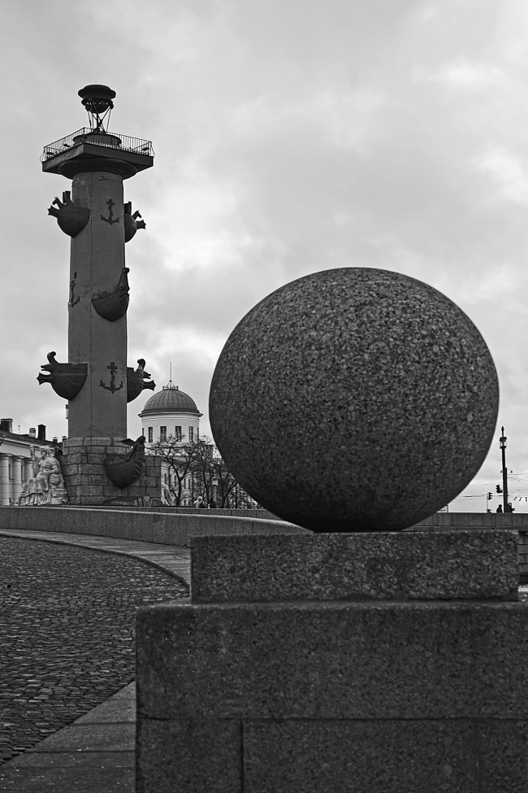
Это было очень давно, когда нога человека не вступала в эти земли, когда не было в тех местах цивилизации, река Нева хотела быть шире, а земля не поддавалась ей. Так началась война за территорию между рекой и землей. Солнце пыталось примирить воинствующие стороны, но никто не хотел уступать. То территория затоплялась водой, то вновь появлялась земля. Со временем на эти земли пришел человек, и вода отступила. Река разделилась на две части: Большую и Малую Неву. А место разделения острова более возвышенное, а потому менее затопляемое при наводнениях.
Долго злилась река на проделки человека и земли. Но человек стал украшать землю и реку, строил мосты, красивые дома, скульптуры. Это привлекало людей, они приходили к Стрелке в самые торжественные дни и делились с рекой своей радостью. Гости города всегда приходят полюбоваться красотой Стрелки.
И очень полюбила Нева Стрелку за красоту и величие. И стали они жить в мире и согласии.
(Акуличев Иван, 4-1 класс)

Нева очень любит Стрелку. Она ласкает её своими волнами и приговаривает: «Какая же ты красавица! Какая умница!» Вдруг Нева заметила, что Стрелка загрустила и спросила её: «Почему ты грустишь?» И Стрелка ответила: «Все кидают на меня мусор, плюются, оставляют грязь, срывают цветы с клумб».
Тогда Нева подумала, а ведь я могу помочь! На следующий день, когда Стрелка ещё спала, Нева очистила её от всей грязи, а сделала она это так: с краёв Стрелки смыла мусор и грязь, к сожалению, всё попало в Неву. Но вскоре катер, убирающий мусор с воду, вмиг очистил реку. Цветы она оросила брызгами, и они стали такими красивыми, что рука не поднялась бы испортить такую красоту. Люди восхищались Стрелкой, а она была очень благодарна Неве за всё.
(Филиппова Анастасия,
4-1 класс)

Спор трех динозавров и доисторического грызуна
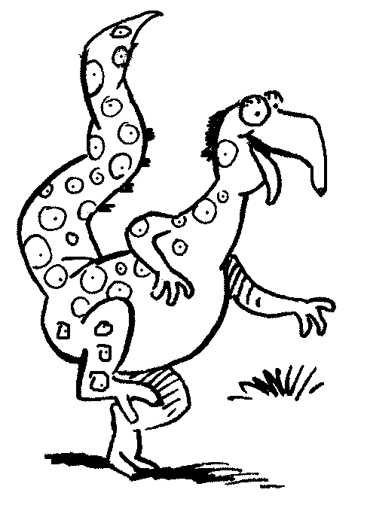
Однажды, в конце юрского периода, встретились летающий ящер, ихтиозавр и бронтозавр. И завели они спор о том, кто из них занимает вершину эволюционной лестницы.
- Я самый сильный динозавр. Поэтому я должен быть на вершине эволюционной лестницы - сказал бронтозавр, я могу свернуть огромную сосну. Сказав это, он уперся двумя передними лапами в ствол, и под тяжестью его веса сосна упала на землю.
- А я живу в море. Могу плавать, где хочу. Мне не страшны любые враги. Кроме того, я, одно из самых быстрых животных на планете. Поэтому первенство принадлежит мне.
- Зато я умею летать, - гордо сказал летающий ящер, - меня не сможет победить ни один из вас, если я буду парить в небе. Зато я смогу серьезно ранить любого. Вот такие мои доводы.
Они продолжали спорить, и не заметили, как один доисторический грызун, наблюдая за ними, понял, как можно ему выиграть этот спор. Он подошел к ним и запищал:
- Ваши доводы просто смешны!
- Тогда скажи, свои аргументы, чтобы доказать свое превосходство.
- А вы думали о выживании? Кто из вас сможет выжить в экстремальных условиях? Если, например, наступят холода. Вот я, теплокровное животное, у меня есть мех, который защитит меня, размножаюсь живорождением, малышей выкармливаю своим молоком, кроме того, я маленький. В условиях холода это будет преимуществом. Вы же, с вашим хладнокровием, откладыванием яиц и большими размерами, не сможете долго продержаться. Но гиганты не приняли всерьез его слова.
- Вот насмешил! Выживание! Иди отсюда, пока мы тебя не раздавили.
И грызун поспешил удалиться.
Прошли миллионы лет. Изменился климат, наступило похолодание. Вымерли травоядные динозавры. А затем и хищные.
И только маленький доисторический грызун смог преодолеть это испытание и выжить. И по сей день его потомки, мыши и крысы, вспоминают своего великого предка, пережившего динозавров.
Курицын Алексей, наш выпускник
ПЕРЕВОДЫ

THIS LAND IS YOUR LAND
(words and music by Woody Guthrie)

As I was walking that ribbon of highway
I saw above me that endless sky-way,
I saw below me that golden valley,
This land was made for you and me.
This land is your land,this land is my land,
From California to the New York island,
From the red-wood forest to the Gulf Stream water;
This land was made for you and me.

***
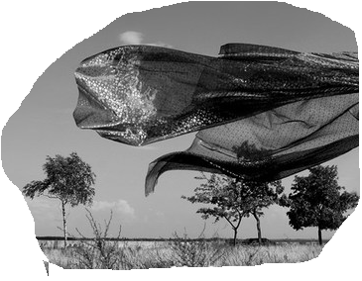
Гуляя по ленте дороги большой,
Я вижу бесконечный небосвод над собой.
Видят золотые долины очи мои.
Эти земли мои и твои.
Эти земли твои и мои.
От Калифорнии до Нью-Йорка простираются они.
От прекрасных лесов до вод Гольфстрима;
Наши земли очень красивы!
Перевод Соколовой Е., 6-2 класс

***
Я шёл по лентам автотрасс
И видел облаков бескрайние дороги.
Как только опустил я глаз -
Поля из золота легли под ноги.
От Калифорнии и до Нью-Йорка,
От красных клёнов и до Гольфстрима – тепла.
Эта земля создана для меня!
Эта земля создана для тебя!
Перевод Красиковой А., 6-2 класс

⇨↓⇨ 
- Цвет, который согласно преданию, приобрело яйцо, принесённое Марией Магдалиной в дар императору?
- Что рассёк огонь, сходя на свечу православного иерусалимского патриарха, который в 1579 году в Великую Субботу не был впущен в Храм Гроба Господня?
- Имя императора, воздвигнувшего в 4 веке вместе со своей матерью царицей Еленой храм Воскресения Христова в Иерусалиме, который своей громадной кровлей накрывает и Голгофу, и пещеру, в которой был положен снятый с креста Господь, и сад, где Мария Магдалина первой из людей встретила воскресшего Христа?
- Часовня над Гробом Господним?
- Календарь старого стиля, по которому живёт Православная Церковь?
- Небесный огонь, сходящий на Гроб Господень в Великую Субботу?
- Как звали императора, к которому, согласно легенде, Мария Магдалина пришла с вестью о Воскресшем Христе?
- Что означает слово «Пасха»?
- Как называют женщин, которые ранним воскресным утром пришли ко гробу Господню, чтобы помазать тело Христа благовонными маслами (миром)?
- Что является символом праздника Пасхи - символом гроба Господня, как возникновения жизни в самых его недрах?
- Кто, по приказу первосвященников, находился у гроба Господня и стал свидетелем Воскресения Христова?
- Имя человека, которого, согласно православной пасхальной иконе «Сошествие во ад», Христос первым вывел из ада?

 |  |  |  |  |  |  | В
 |  |  |  |  | 1 |  | О |  | 2 |  | 3
 |  |  |  | Х | Р | И | С | Т | О | В | О
 |  |  |  |  |  |  | К |  |  |  |  |  | 4 |  |  | 5
 |  |  |  |  |  |  | Р
 |  |  | 6 |  |  |  | Е |  |  |  | 7
 |  |  |  |  |  |  | С |  |  |  |  |  |  |  |  |  |  | 8
 |  |  |  |  |  |  | Е
 |  |  |  |  |  |  | Н
9 |  |  |  |  |  |  | И
 |  |  |  |  |  |  | Е
 |  |  |  |  |  |  |  |  |  |  |  |  |  |  | 10
 |  | 11 |  |  | 12

АННА ПАНУЦА ОТВЕЧАЕТ
НА ВОПРСЫ ОДНОКЛАССНИКОВ
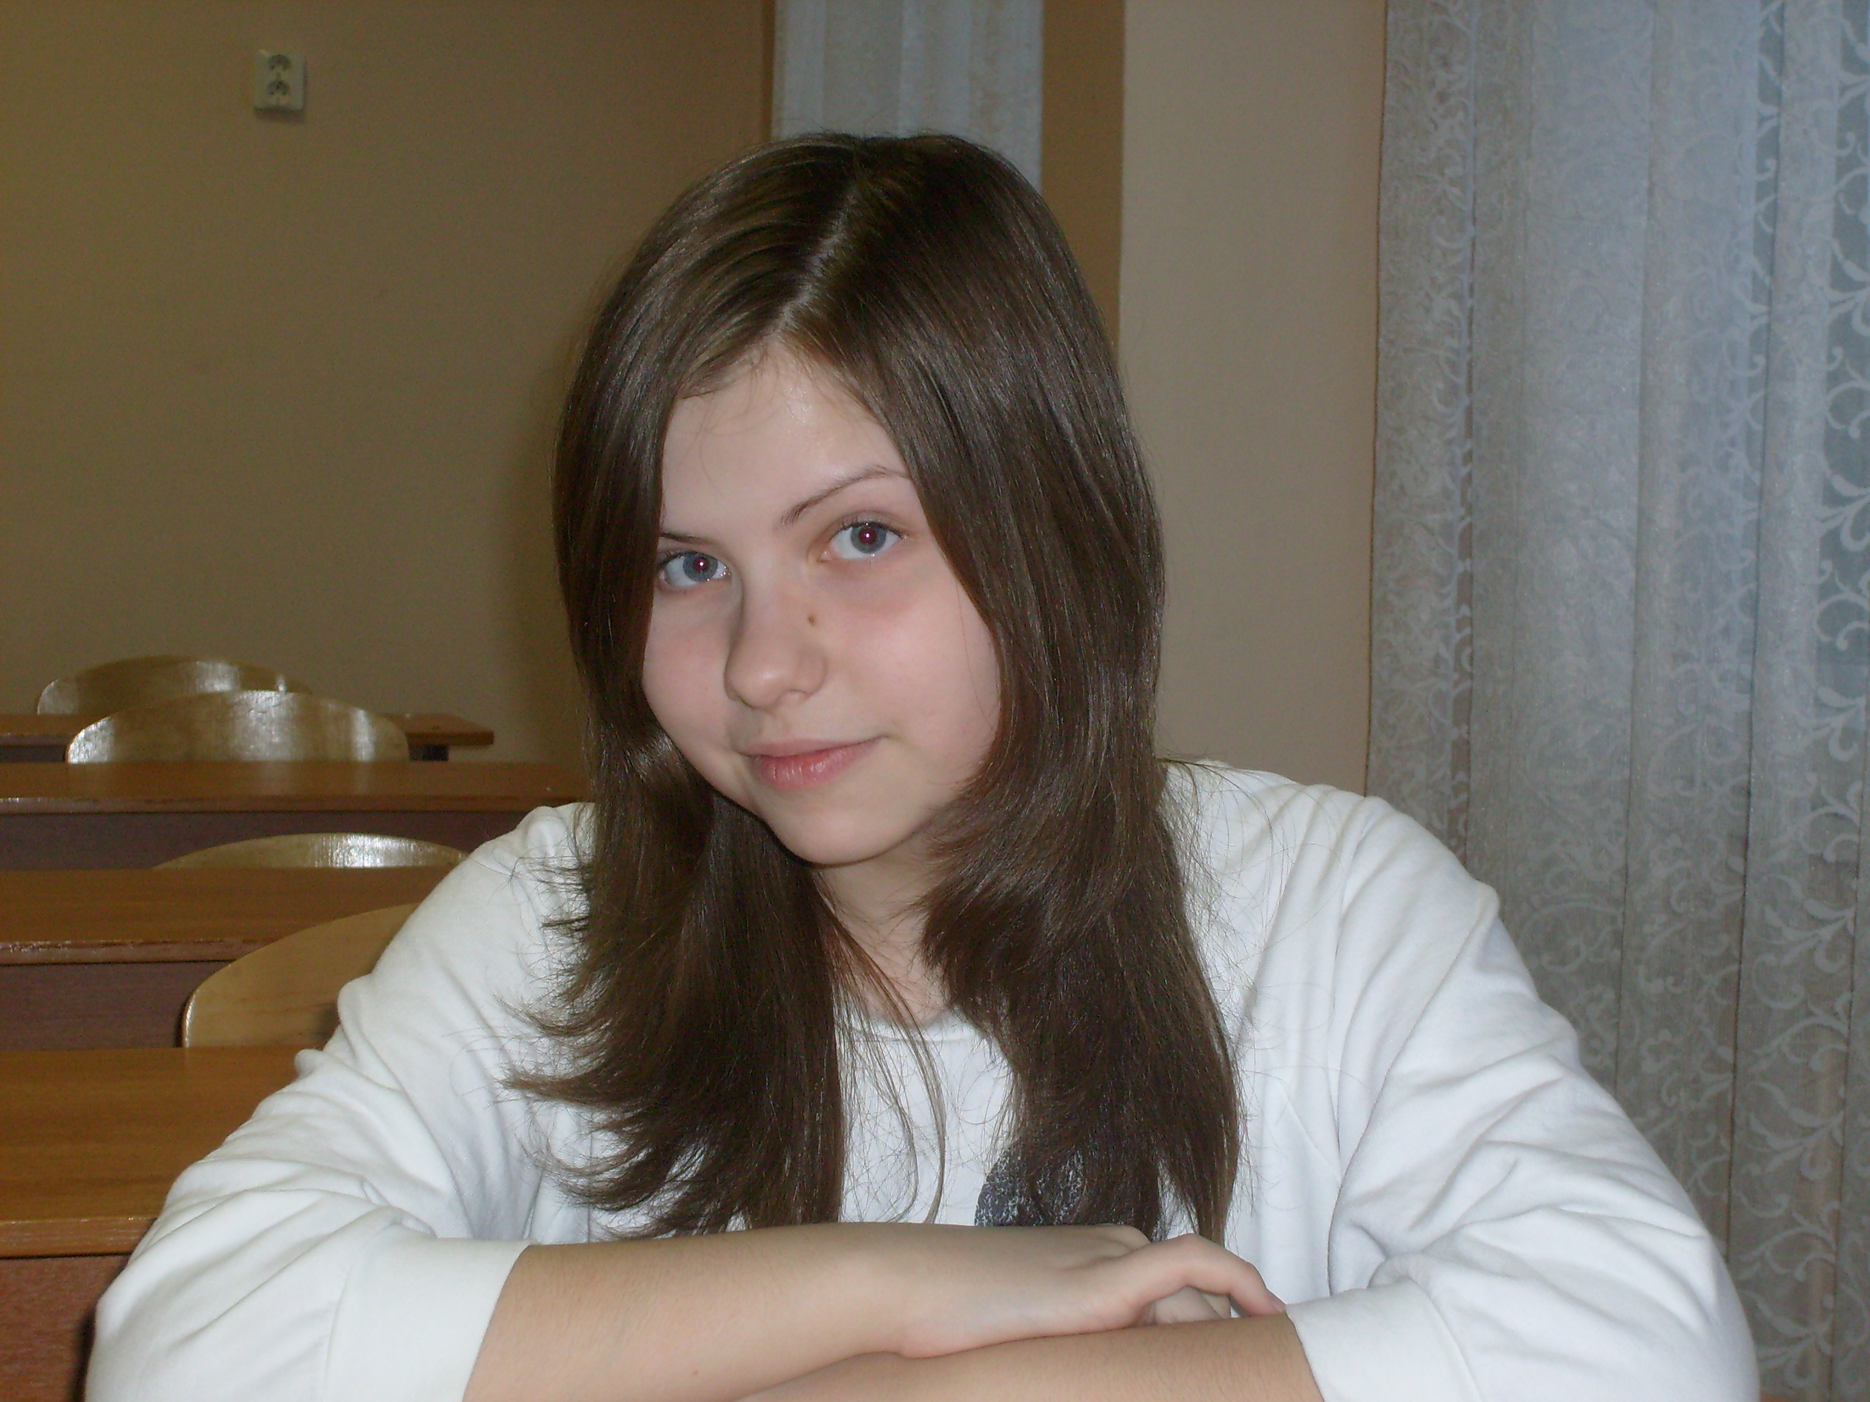

1. Какую музыку ты предпочитаешь играть на гитаре?
В основном играю блюз. Задает учитель по музыке, да и самой нравится
2. Ты еще долго будешь бегать от черно-белой куртки?
- Эм. Это вопрос личного характера, не все в состоянии понять, о чем идет речь. Для тех, кто знает: я и не бегаю. Наоборот, как могу, стараюсь ближе быть к нему, как могу. Мне мешает моя скромность и нерешительность.
3. Каким ты видишь этот мир?
Для меня мир является ярким. Ненавижу серых людей, вечно спешащих куда-то, озлобленных и эгоистичных, которые разучились радоваться мелочам, помешанных на деньгах и разврате. Они портят настроение своими унылыми физиономиями. К счастью, не все такие. В мире есть хорошие, добрые, всегда готовые придти на помощь. Думаю, мне повезло, так как меня окружают замечательные люди.
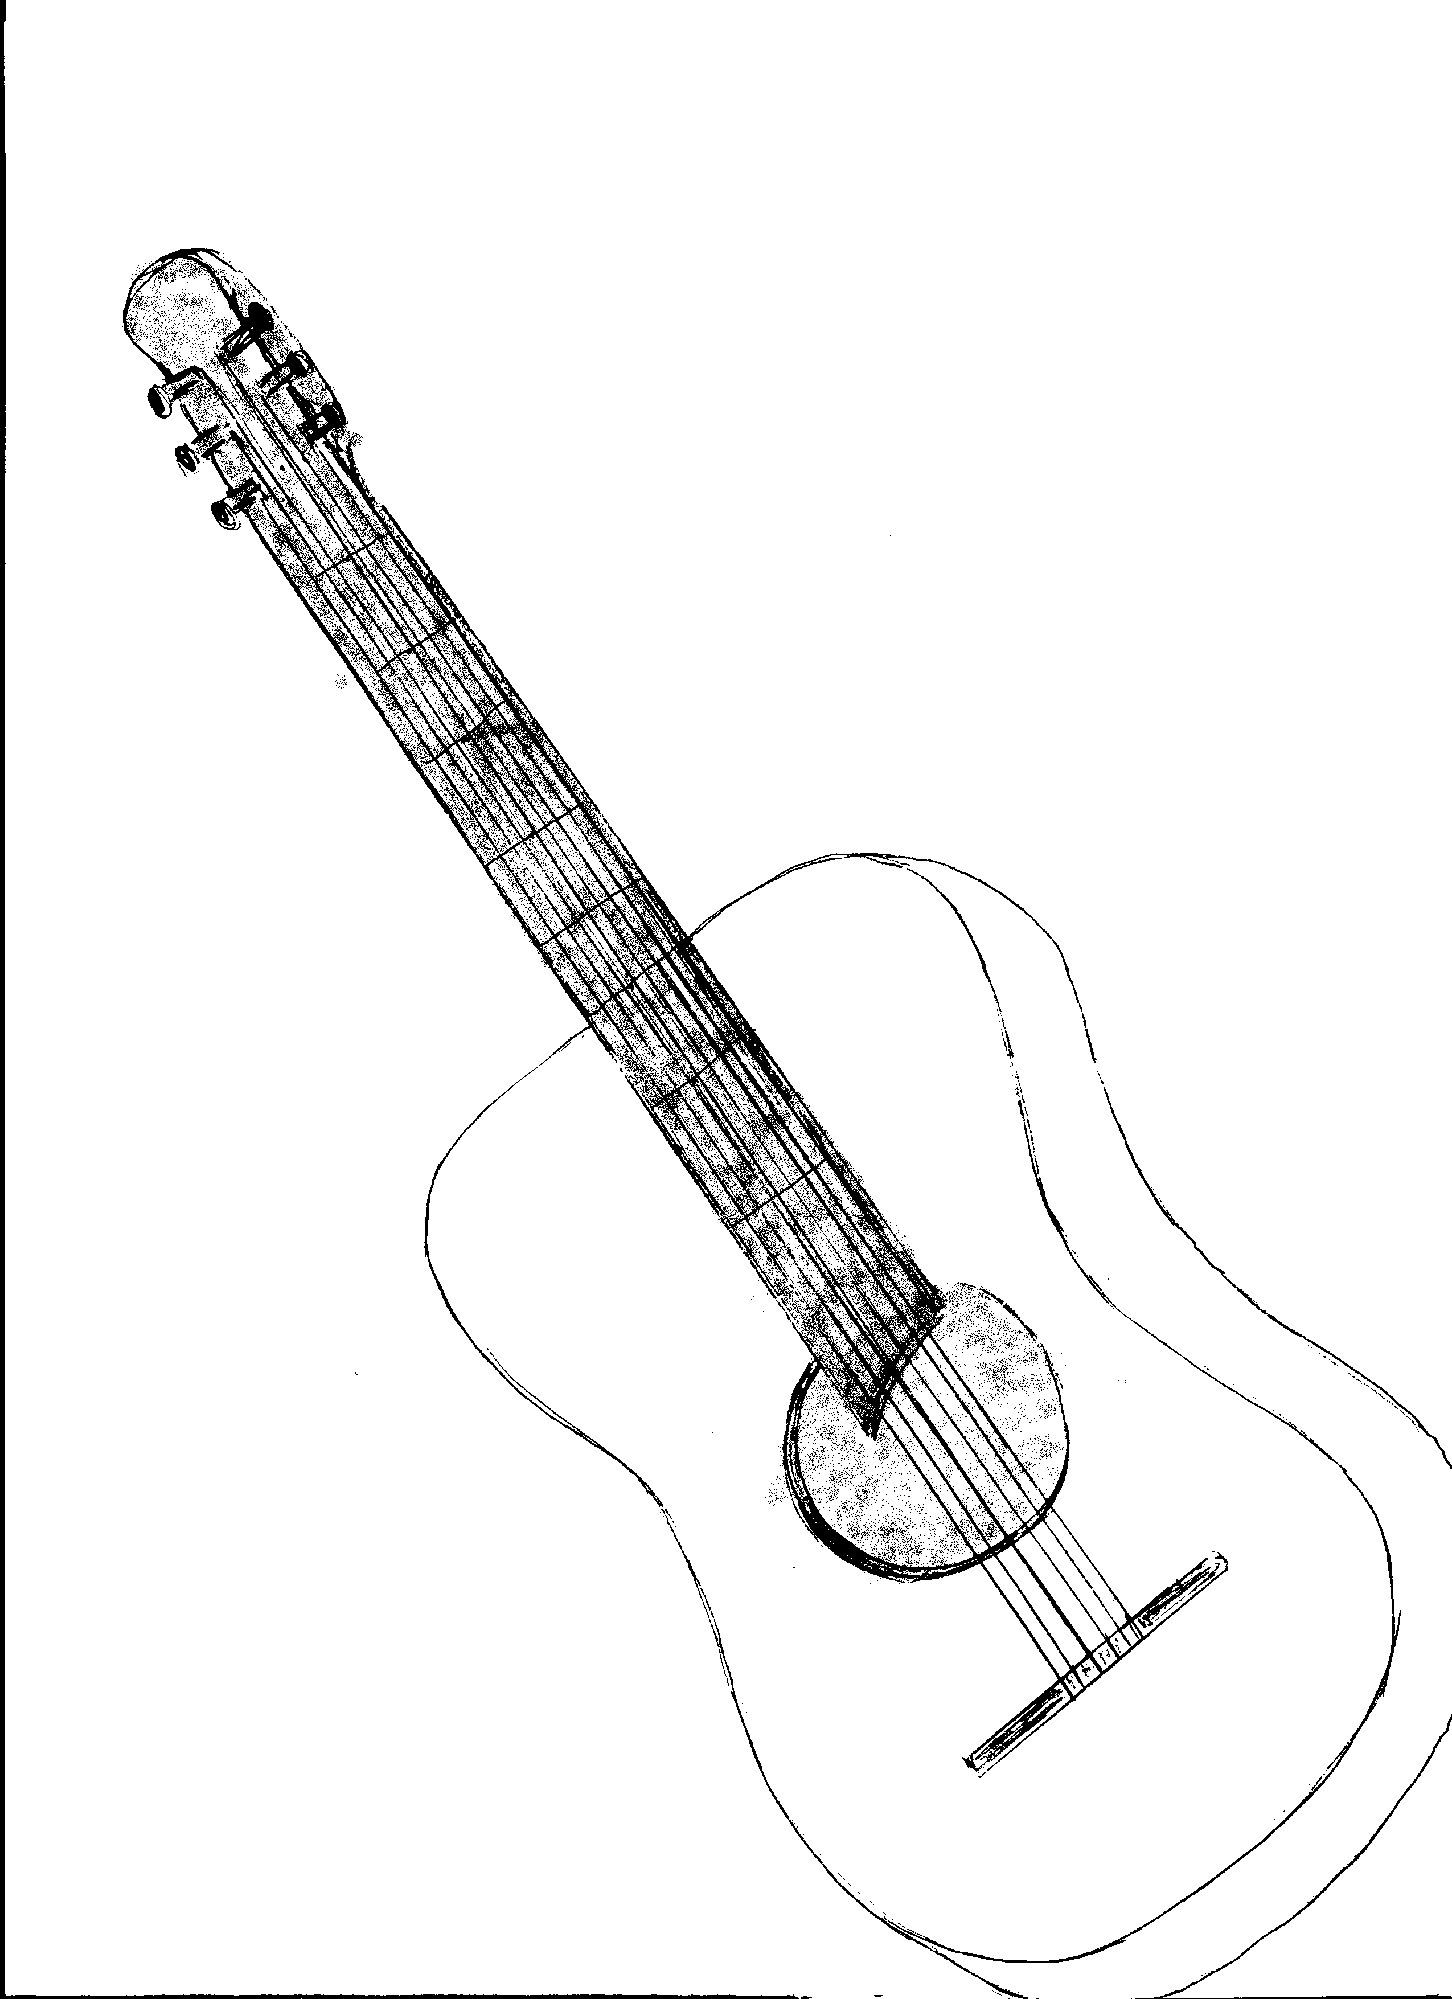
4. Ты в школе хулиганишь?
Думаю, что нет. Я спокойно себя веду, хулиганить могут только мальчишки, да и то лет до 12, дальше проходит.
5. Расскажи о своем друге.
-У меня не один друг, а несколько. Рассказав об одном, я могу обидеть другого, поэтому не хотела бы отвечать.
6. Какой самый плохой поступок ты совершила?
Пошла гулять без ведома и разрешения родителей. Они уехали и просили не выходить из дому до их приезда, а я не выполнила просьбу.
7. Что вкусненькое можешь приготовить? А рецептик?
- На предыдущие вопросы я отвечала честно, отвечу и на этот, - я не умею готовить! Могу только в микроволновой печи разогреть что-нибудь=)
8. Где любишь отдыхать? Как любишь отдыхать?
Я люблю гулять. И с друзьями и без них. С друзьями, конечно, веселее бывает. Если гуляю одна, то хожу, фотографирую и слушаю музыку. Лучший отдых для меня - брожение по городу.
РИС. Комаровой П., 8а класс

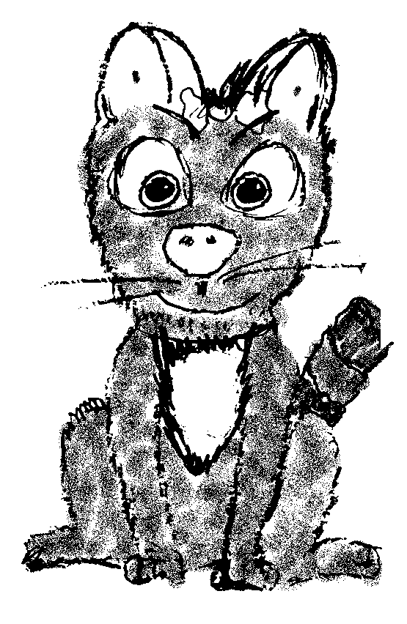

"Котик"
(Из конфискованного
на уроке в 7 классе)


НАШИ ЛЯПЫ

Многочисленные листопады в садах просто завораживают. (8 класс)
У ребят лопаты падали, смотря на моего деда. (6 класс)
Сам художник родился в 1875 году, а после написания всех картин умер в 1958 году (6 класс)
Синонимы школьнику нужны для того, чтобы быть более образованным или казаться таким. (8 класс)
Про длинный язык я уже знал и где-то внутри понимал, что означает, а острый язык мне был не знаком,, но что-то подсказало мне, и я написал это сочинение. (8класс)

Баба-яга
как образ светлой русской женщины
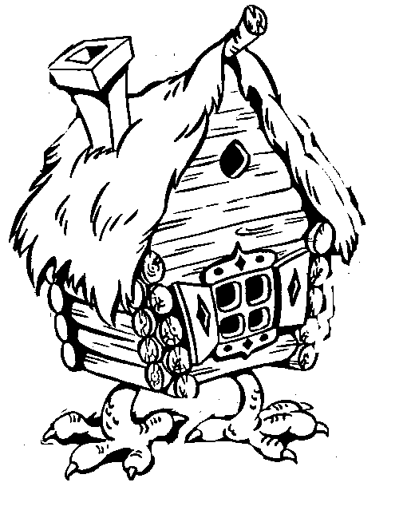
Баба-яга просыпается в 7.00 для просмотра пятнадцатиминутной серии «Смешариков».
7.20 – засыпает снова и просыпается в 12.00. Перед тем как принять душ, включает комп и логинится за свою Друлю в Wow 80 лвла. После «Дума» она звонит по Тим-Спику своему клану и они идут пилить Лич-Кинга. В 15.00 они его сносят окончательно. С 15.00 она сидит в Контакте и ворует в фермере дыни у Путина и Медведева, ну и иногда подтыривает у Жириновского. В 18.00 она начинает работать сисадмином в Майкрософт. В 21.00 она опять логинится в Wоw, только не за Друлю, а за Дварфа Хантера, и они прут на Иллидана за иллиданками для нового члена клана. Ночью она работает над созданием нового программного обеспечения БЯ7. И только в 4 утра она ложится спать. Вот вам русская женщина, Баба-яга.
( Занятие «ДИАЛОГ», 7-1 класс)

Вернисаж
Рисунок «Дорога»
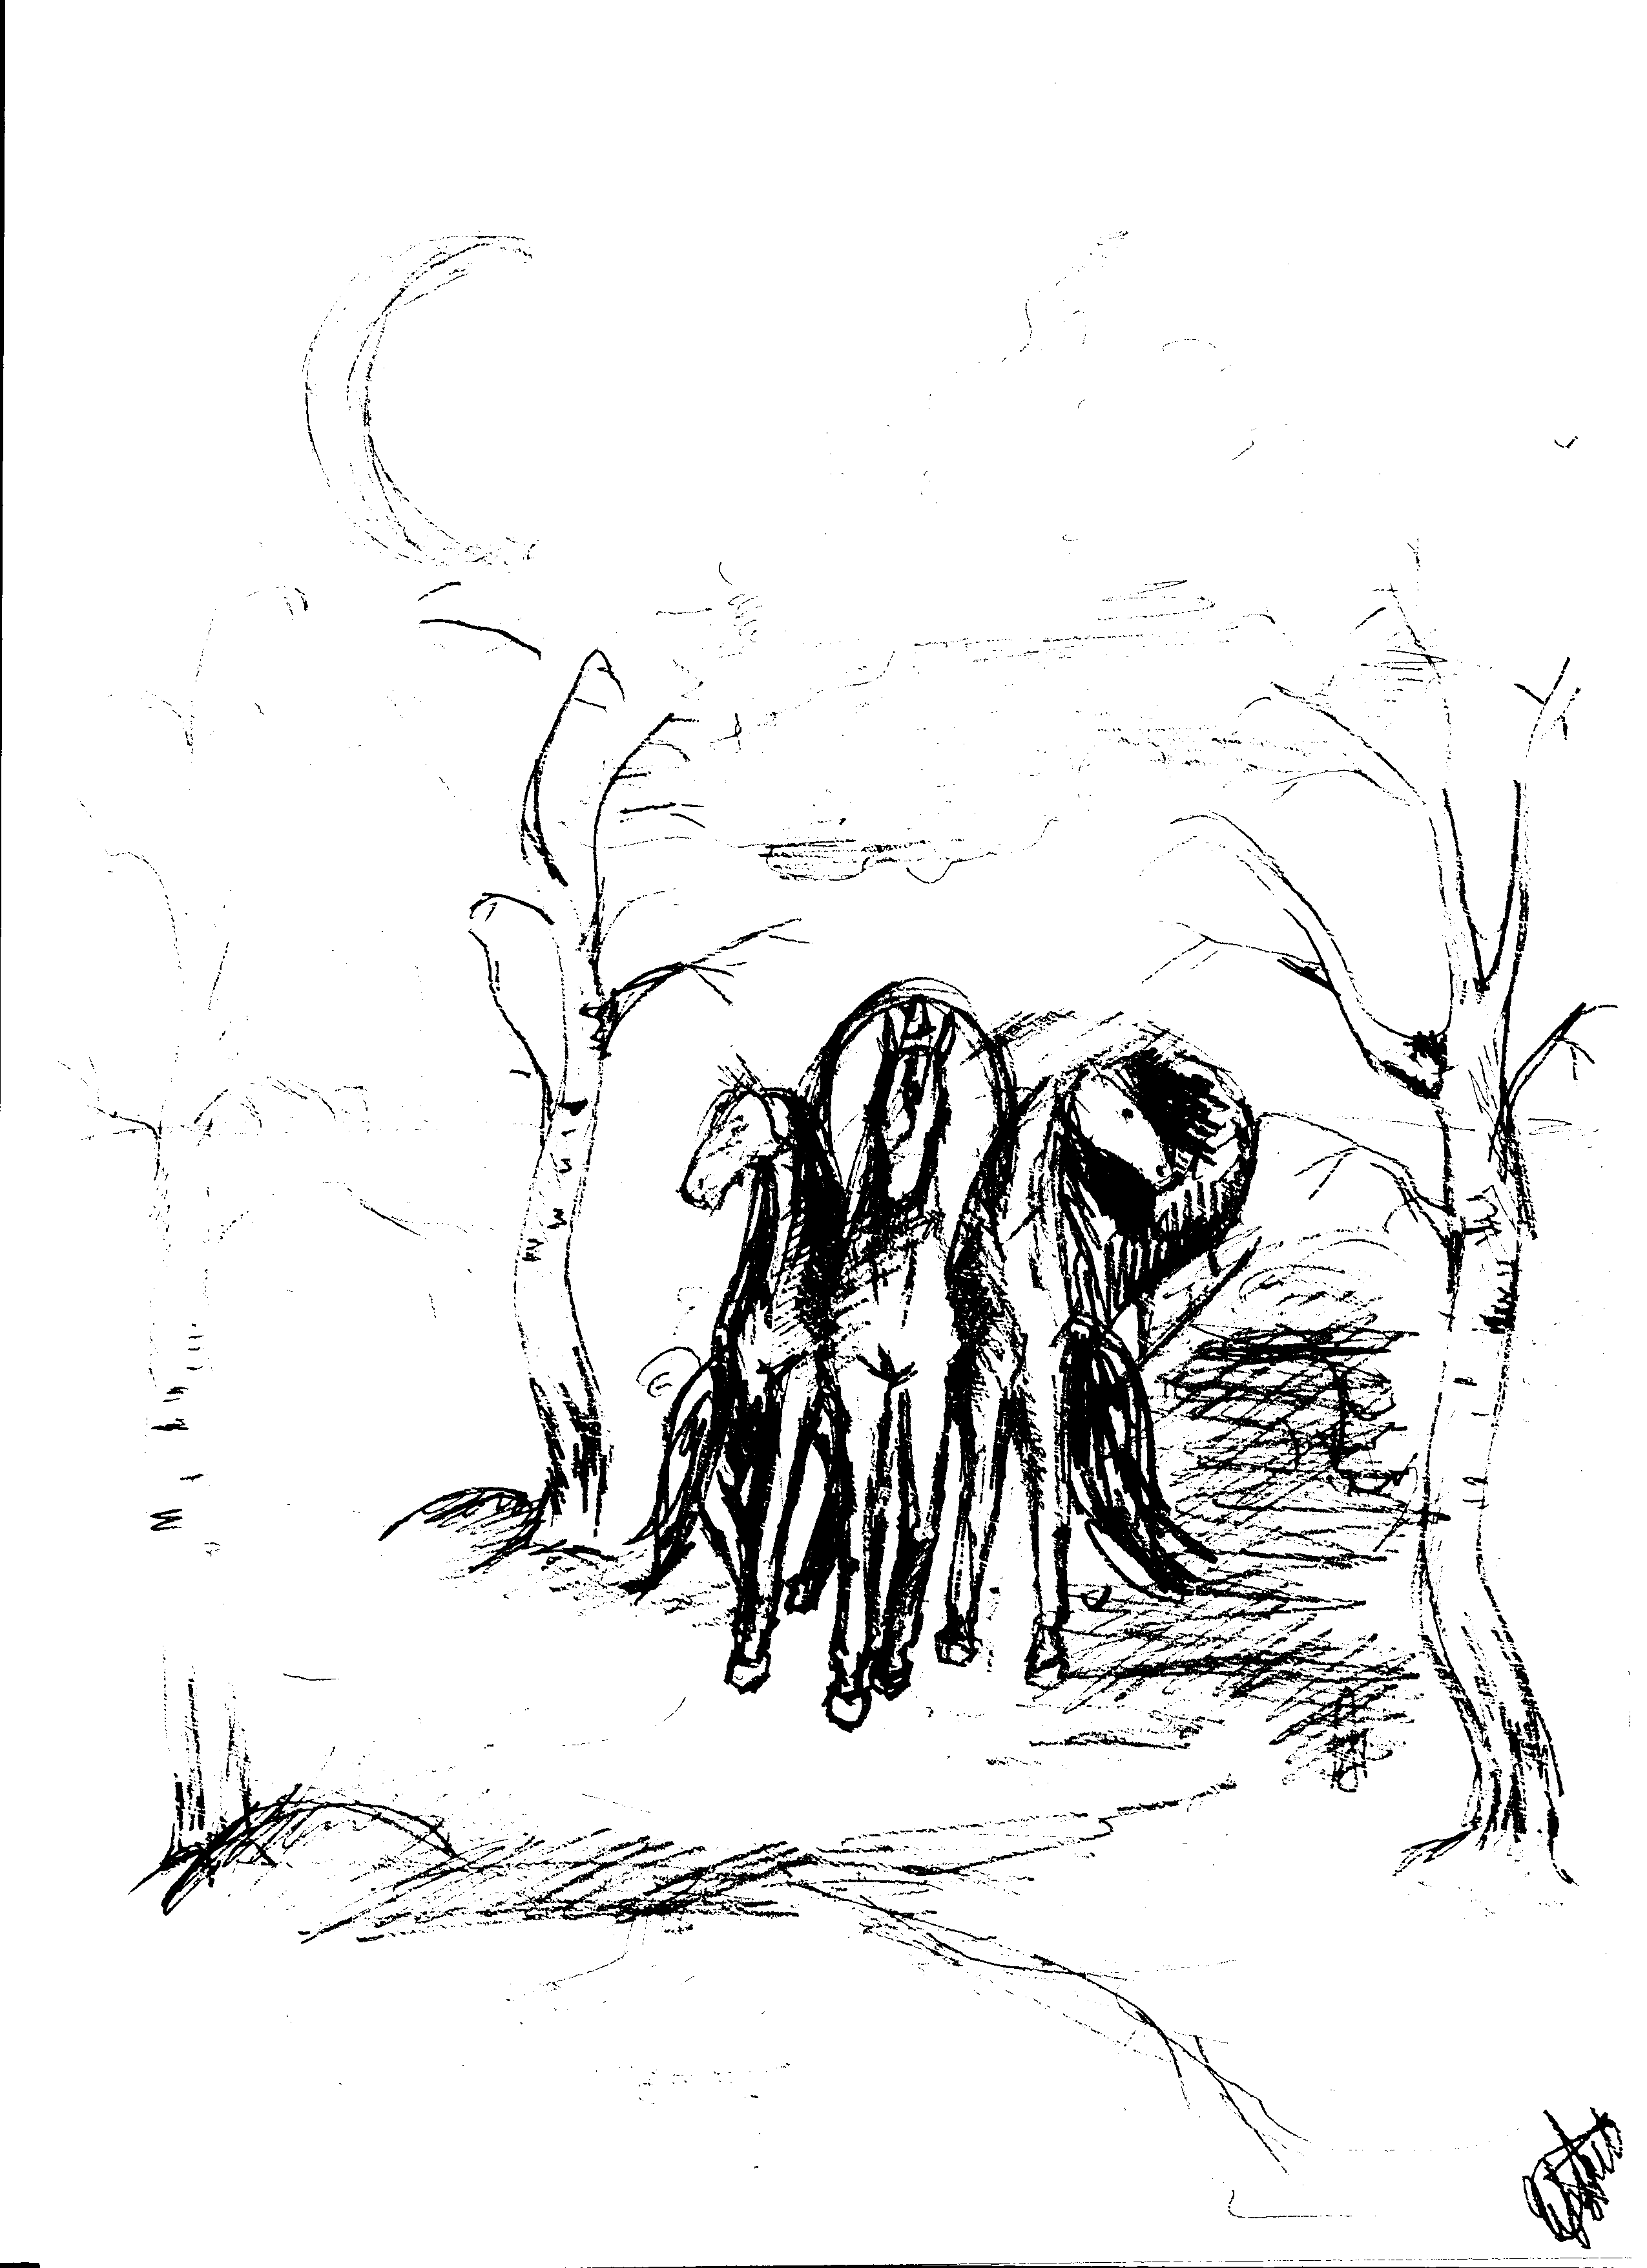
(Щукина Анастасия, 6-1 класс)

СОДЕРЖАНИЕ
Памяти учителя
Что такое добро
Воробьиная страничка
Учительница любимая моя
Ох, уж эта форма
А что было раньше
Сносят старый Петербург
Строят новый Петербург
На литературный конкурс
Сказки о математике
Творческая мастерская
Лампочное сердце
Сепия
Сказки о Петербурге
Спор трех динозавров
Переводы
Кроссворд
Интервью
Наши ляпы
Баба-яга как образ светлой русской женщины
Вернисаж



Редактор журнала: Алушина Л.Т.
Художественный редактор: Селиванова Е.А.
Технический редактор: Тихомирова С.А.

